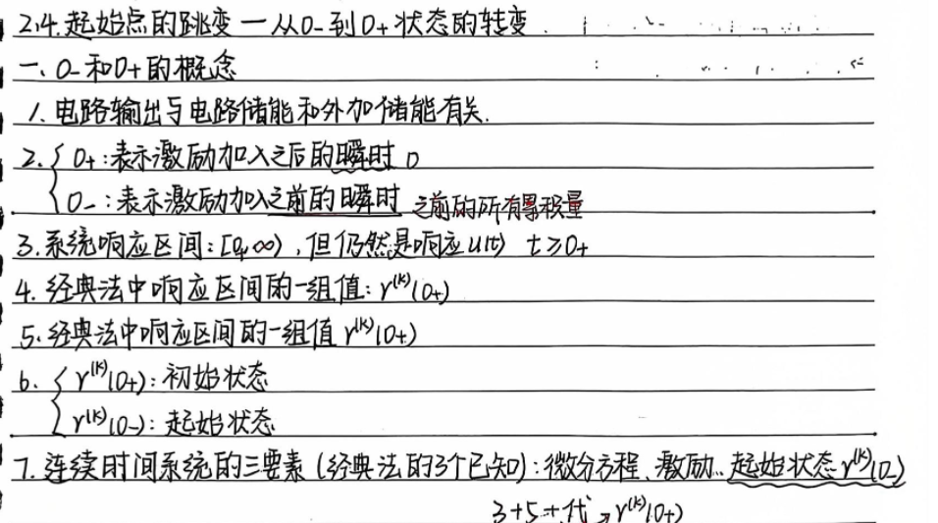
五、重点：为什么要区分 $0^{-}$和 $0^{+}$？
后面几页开始讲：
$$0^{-}→0^{+}$$
这个非常重要。

1. $0^{-}$是什么？
$$0^{-}$$
表示激励加入之前的瞬间。
比如电路中开关在 $t=0$动作，那么：
$$0^{-}$$
就是开关闭合或断开之前的一瞬间。（也就是电路时域分析里面的瞬间电容电压不变，电感电流不变，从稳定状态到另一个稳定状态的过程）
它对应的是系统原本的储能状态，比如电容电压、电感电流等。

2. $0^{+}$是什么？
$$0^{+}$$
表示激励加入之后的瞬间。
如果激励里没有冲激，很多时候：
$$y(0^{+})=y(0^{-}) \\ y^{'}(0^{+})=y^{'}(0^{-})$$
但是如果激励里有：
$$δ(t),δ^{'}(t)$$
那么响应或者响应的导数可能会发生跳变。

3. 经典法真正需要的是 $0^{+}$
经典法求 $t>0$的响应时，最终要用的是：
$$y(0^{+}),y^{'}(0^{+}),y^{''}(0^{+})$$
这些叫初始状态。
而题目有时候给的是：
$$y(0^{-}),y^{'}(0^{-})$$
这叫起始状态。
所以如果题目明确给 $0^{-}$，不能直接代入经典法，必须先求出 $0^{+}$。

六、冲激函数匹配法
遇到冲激时，最常用的方法是：
$$\boxed{\text{冲激函数匹配法}}$$
核心思想：
$$\boxed{\text{方程左边和右边的 }δ,δ^{'}\text{ 系数必须相等}}$$

1. 跳变和冲激的关系
如果 $y(t)$在 $t=0$有一个跳变量 $a$，可以写成：
$$y(t)\text{ 含有 }au(t)$$
那么：
$$y^{'}(t)\text{ 含有 }aδ(t) \\ y^{''}(t)\text{ 含有 }aδ^{'}(t)$$
也就是说：
$$\boxed{y(t)\text{ 跳变 }⇒y^{'}(t)\text{ 有冲激 }⇒y^{''}(t)\text{ 有冲激导数}}$$
如果 $y^{'}(t)$在 $t=0$有一个跳变量 $b$，那么：
$$y^{'}(t)\text{ 含有 }bu(t)$$
所以：
$$y^{''}(t)\text{ 含有 }bδ(t)$$
因此：
$$\boxed{y^{'}(t)\text{ 跳变 }⇒y^{''}(t)\text{ 有冲激}}$$
这就是笔记里的：
$$\boxed{\text{冲激最高阶在响应最高阶}}$$
意思是：如果方程最高阶是 $y^{''}$，那么右边的 $δ^{'}$往往会导致 $y$跳变；右边的 $δ$往往会导致 $y^{'}$跳变。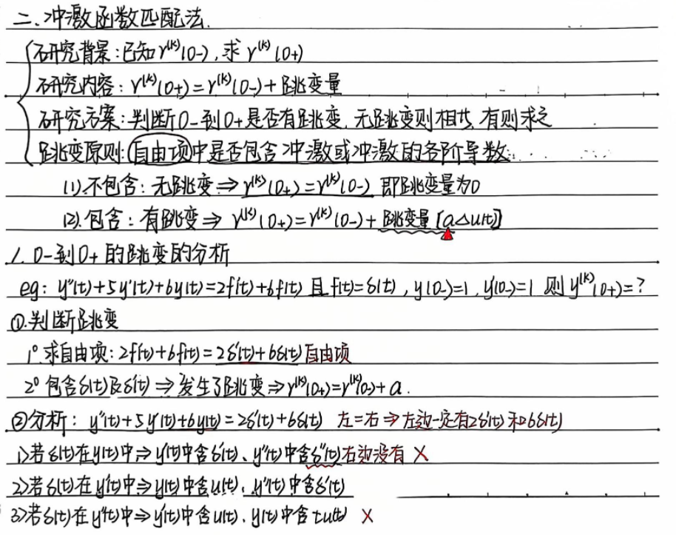

七、例题：用冲激匹配求 $0^{+}$：
$$y^{''}(t)+5y^{'}(t)+6y(t)=2δ^{'}(t)+6δ(t)$$
已知：
$$y(0^{-})=1,y^{'}(0^{-})=1$$
求：
$$y(0^{+}),y^{'}(0^{+})$$

第一步：假设 $y$有跳变量 $a$
若：
$$y(0^{+})-y(0^{-})=a$$
则：
$$y(t)\text{ 含有 }au(t)$$
所以：
$$y^{'}(t)\text{ 含有 }aδ(t) \\ y^{''}(t)\text{ 含有 }aδ^{'}(t)$$

第二步：假设 $y^{'}$有跳变量 $b$
若：
$$y^{'}(0^{+})-y^{'}(0^{-})=b$$
则：
$$y^{'}(t)\text{ 含有 }bu(t)$$
所以：
$$y^{''}(t)\text{ 含有 }bδ(t)$$

第三步：写出左边奇异项
方程左边：
$$y^{''}+5y^{'}+6y$$
其中：
$$y^{''}\text{ 含有 }aδ^{'}(t)+bδ(t) \\ 5y^{'}\text{ 含有 }5aδ(t) \\ 6y\text{ 只含有阶跃项，不含 }δ,δ^{'}$$
所以左边奇异项为：
$$aδ^{'}(t)+(b+5a)δ(t)$$
右边奇异项是：
$$2δ^{'}(t)+6δ(t)$$
于是匹配系数：
$$a=2 \\ b+5a=6$$
代入 $a=2$：
$$b+10=6 \\ b=-4$$
所以：
$$Δy=a=2 \\ Δy^{'}=b=-4$$

第四步：求 $0^{+}$
$$y(0^{+})=y(0^{-})+Δy \\ y(0^{+})=1+2=3 \\ y^{'}(0^{+})=y^{'}(0^{-})+Δy^{'} \\ y^{'}(0^{+})=1-4=-3$$
所以：
$$\boxed{y(0^{+})=3,y^{'}(0^{+})=-3}$$
注意：有冲激时，不能随便认为 $0^{+}=0^{-}$。

八、另一个重要例题：全响应求解
最后一页有一道完整题：
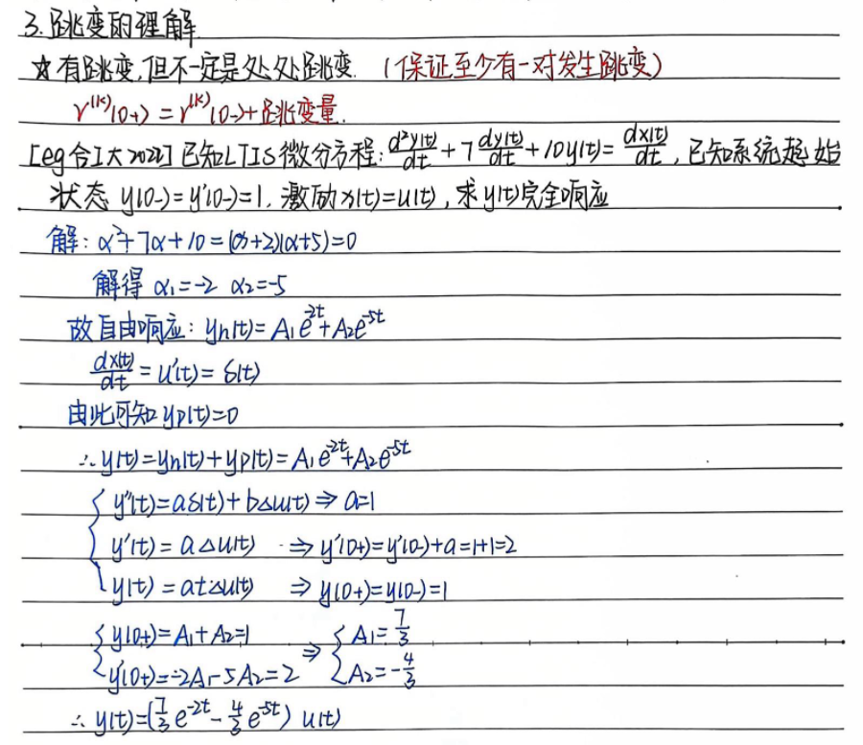
$$y^{''}(t)+7y^{'}(t)+10y(t)=x^{'}(t)$$
已知：
$$x(t)=u(t) \\ y(0^{-})=1,y^{'}(0^{-})=1$$
求全响应 $y(t)$。

第一步：求右边激励
因为：
$$x(t)=u(t)$$
所以：
$$x^{'}(t)=δ(t)$$
方程变成：
$$y^{''}+7y^{'}+10y=δ(t)$$

第二步：先判断跳变
右边只有：
$$δ(t)$$
没有：
$$δ^{'}(t)$$
对于二阶方程来说：
- $δ^{'}(t)$会导致 $y(t)$跳变；
- $δ(t)$会导致 $y^{'}(t)$跳变。
所以这里：
$$y(t)\text{ 不跳} \\ y^{'}(t)\text{ 跳}$$

第三步：用冲激匹配求跳变量
设：
$$y^{'}(0^{+})-y^{'}(0^{-})=a$$
那么：
$$y^{''}(t)\text{ 含有 }aδ(t)$$
方程左边奇异项主要来自：
$$y^{''}$$
所以：
$$aδ(t)=δ(t)$$
因此：
$$a=1$$
于是：
$$y(0^{+})=y(0^{-})=1 \\ y^{'}(0^{+})=y^{'}(0^{-})+1=2$$

第四步：求 $t>0$的普通响应
当 $t>0$时：
$$δ(t)=0$$
所以方程变成齐次方程：
$$y^{''}+7y^{'}+10y=0$$
特征方程：
$$λ^{2}+7λ+10=0 \\ (λ+2)(λ+5)=0$$
所以：
$$λ_{1}=-2,λ_{2}=-5$$
响应形式：
$$y(t)=A_{1}e^{-2t}+A_{2}e^{-5t}$$
代入 $0^{+}$初值：
$$y(0^{+})=A_{1}+A_{2}=1 \\ y^{'}(0^{+})=-2A_{1}-5A_{2}=2$$
解得：
$$A_{1}=\frac{7}{3},A_{2}=-\frac{4}{3}$$
因此：
$$\boxed{y(t)=\left(\frac{7}{3}e^{-2t} − \frac{4}{3}e^{-5t}\right)u(t)}$$

九、为什么有时不用管跳变？
这点容易混。
如果题目给的是：
$$y(0)=1,y^{'}(0)=2$$
但没有明确写 $0^{-}$，很多经典法题默认它是：
$$y(0^{+})=1,y^{'}(0^{+})=2$$
这时可以直接代入经典法。
但如果题目明确写：
$$y(0^{-})=1,y^{'}(0^{-})=2$$
那就不能直接代入。
必须先通过冲激匹配求：
$$y(0^{+}),y^{'}(0^{+})$$
然后再求 $t>0$的响应。
所以可以记：
$$\boxed{\text{经典法用 }0^{+}\text{，题目若给 }0^{-}\text{，先跳变再代入}}$$

十、几个常见跳变规律
对于二阶方程：
$$y^{''}+ay^{'}+by=\text{右边}$$
可以粗略记：
1. 右边有 $δ(t)$
通常导致：
$$y^{'}(t)\text{ 跳变}$$
而：
$$y(t)\text{ 连续}$$
例如：
$$y^{''}+7y^{'}+10y=δ(t)$$
会使：
$$y^{'}(0^{+})-y^{'}(0^{-})≠0$$
但：
$$y(0^{+})=y(0^{-})$$

2. 右边有 $δ^{'}(t)$
通常导致：
$$y(t)\text{ 跳变}$$
因为如果 $y(t)$跳变，那么 $y^{''}(t)$中才会出现 $δ^{'}(t)$。
例如：
$$y^{''}+5y^{'}+6y=2δ^{'}(t)+6δ(t)$$
这里 $δ^{'}$会导致 $y$跳变。

3. 有跳变，不代表所有量都跳变
比如右边只有 $δ(t)$，二阶系统中一般是：
$$y^{'}(t)\text{ 跳} \\ y(t)\text{ 不跳}$$
所以笔记里写：
$$\boxed{\text{有跳变，但不一定处处跳变}}$$
意思就是：
可能只有某一阶导数跳，原函数本身不跳。

十一、做这类题的标准流程
遇到：
$$a_{n}y^{\left(n\right)}+⋯+a_{1}y^{'}+a_{0}y=b_{m}x^{\left(m\right)}+⋯+b_{0}x$$
并且输入有 $u(t)$、$δ(t)$、$δ^{'}(t)$ 时，按这个流程做。

第一步：看题目给的是 $0^{-}$还是 $0^{+}$
如果给的是：
$$y(0^{+}),y^{'}(0^{+})$$
直接求。
如果给的是：
$$y(0^{-}),y^{'}(0^{-})$$
必须先跳变。

第二步：求激励中的奇异项
常用公式：
$$\frac{d}{dt}u(t)=δ(t) \\ \frac{d}{dt}\left[e^{at}u(t)\right]=ae^{at}u(t)+δ(t)$$
例如：
$$\frac{d}{dt}\left[e^{-t}u(t)\right]=-e^{-t}u(t)+δ(t) \\ \frac{d}{dt}\left[e^{-2t}u(t)\right]=-2e^{-2t}u(t)+δ(t)$$

第三步：用冲激匹配求 $0^{+}$
如果右边有 $δ,δ^{'}$，就设跳变量：
$$Δy=y(0^{+})-y(0^{-}) \\ Δy^{'}=y^{'}(0^{+})-y^{'}(0^{-})$$
然后比较方程两边的 $δ,δ^{'}$系数。

第四步：求 $t>0$的普通响应
在 $t>0$区间：
$$δ(t)=0 \\ u(t)=1$$
然后按普通微分方程求：
$$y(t)=y_{h}(t)+y_{p}(t)$$
最后用 $0^{+}$初值求常数。

这一节最容易混的地方
1. $δ(t)$不参与 $t>0$的普通特解
比如：
$$f^{'}(t)+4f(t)=3e^{-t}u(t)+δ(t)$$
对 $t>0$，特解只看：
$$3e^{-t}$$
$δ(t)$只影响 $t=0$跳变。

2. $0^{-}$不能直接代入经典法
如果题目给：
$$y(0^{-}),y^{'}(0^{-})$$
要先转成：
$$y(0^{+}),y^{'}(0^{+})$$
然后再代入。

3. 输入和特征根重复时，特解要乘 $t$
例如：
$$y^{''}+7y^{'}+10y=x^{'}(t)$$
特征根有：
$$-2,-5$$
如果激励普通项是：
$$e^{-2t}$$
那么特解不能设：
$$Be^{-2t}$$
而要设：
$$Bte^{-2t}$$

最后总结
这几页的主线可以浓缩成一句话：
$$\boxed{\text{先用冲激匹配把 }0^{-}\text{ 变成 }0^{+}\text{，再用经典法求 }t>0\text{ 的响应}}$$
经典法核心：
$$\boxed{y(t)=y_{h}(t)+y_{p}(t)}$$
其中：
$$y_{h}(t)\text{ 由特征方程决定} \\ y_{p}(t)\text{ 由激励普通项决定}$$
跳变法核心：
$$\boxed{δ,δ^{'}\text{ 的系数左右匹配}}$$
记住这三个关系就够用了：
$$y\text{ 跳变 }⇒y^{'}\text{ 有 }δ,y^{''}\text{ 有 }δ^{'} \\ y^{'}\text{ 跳变 }⇒y^{''}\text{ 有 }δ \\ \text{经典法代初值时用 }0^{+}\text{，不是 }0^{-}$$
这就是这部分笔记最重要的内容。

